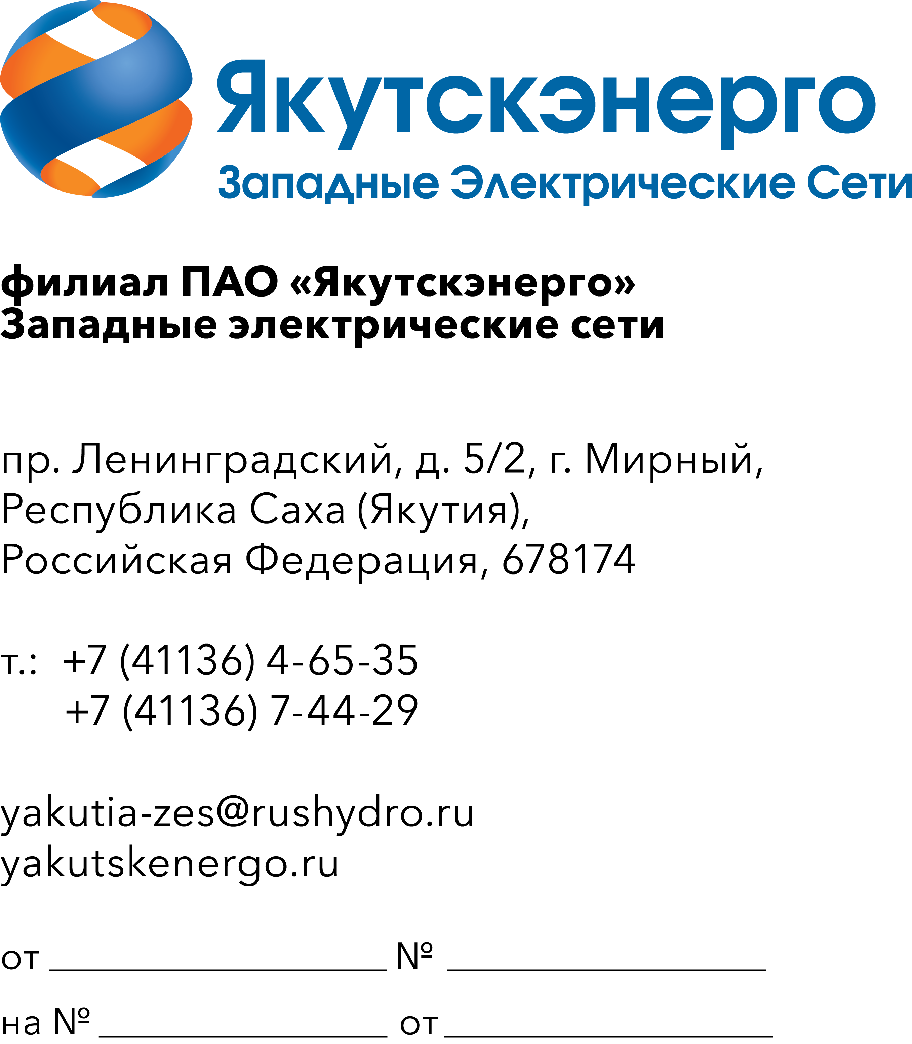

Потенциальным поставщикам

О запросе цен

Уважаемые Участники!
В целях планирования закупки на 2026 г. под технологическое присоединение, Западные электрические сети ПАО «Якутскэнерго» просит Вас сообщить стоимость поставки МТР, с учетом обязательных платежей, налогов, транспортных расходов и прочих расходов в ценах на 2 квартал 2026 г.:
№ п.п | Наименование продукции | Ед. изм. | Количество
1. | ОКПД2 27.12.32.000 Поставка шкафов ДЗТ (Шкаф защиты и автоматики трансформатора) | шт. | 2
Пункт доставки – 678144, Республика Саха (Якутия), г. Мирный, ул. Ленинградский проспект, 5/2, Западные электрические сети (ЗЭС) филиал ПАО "Якутскэнерго".
Ответ прошу направить на электронный адрес: kleshchevatv@rushydro.ru

Приложение:
1. Рабочая документация (шифр П35-07.25-РЗА) на 22 л. в 1 экз.

Директор Аникин А. В.

